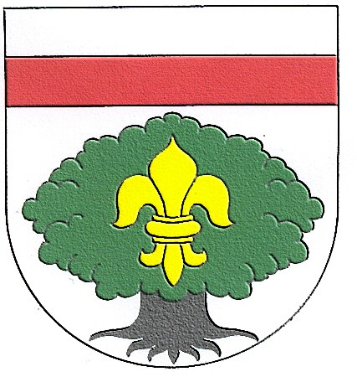
Obecní úřad Staré Buky
541 01 STARÉ BUKY

Ve Starých Bukách 4. května 2023

Vážení občané,
na základě prosby předsedkyně Okresního soudu v Trutnově oslovuje obec Staré Buky případné zájemce o výkon funkce soudního přísedícího u výše uvedeného soudu. Soud se dlouhodobě potýká s nedostatkem soudních přísedících. Podmínky, za nichž se občan může stát soudním přísedícím, jsou dané zákonem č. 6/2002 Sb., o soudech a soudcích v platném znění, zejm. jeho § 60 a násl.
Přísedící jsou voleni do funkce na dobu 4 let. Za jejich činnost jim náleží denní paušální náhrada dle vyhlášky č. 44/1992 Sb. o náhradách za vykonávání funkce přísedícího a je jim propláceno cestovné dle vyhlášky č. 467/2022 Sb. o změně sazby základní náhrady za používání silničních motorových vozidel a stravného a o stanovení průměrné ceny pohonných hmot pro účely poskytování cestovních náhrad pro rok 2023. Dále může být přísedícím propláceno stravné, pokud výkon funkce přesáhne 5 hodin.
Bližší informace k možnosti stát se přísedícím Okresního soudu v Trutnově Vám na požádání sdělí starostka obce Staré Buky (email: starosta@starebuky.cz, 499898332).

